# 公路整车运输管理信息化解决方案

## 行业概述

整车运输是物流运作的重要环节，在物流各环节中运输时间及运输成本占有相当重要的比重。随着社会的发展，客户对运输到货及时性、运输过程可视性、在途货物安全性的要求越来越高，如何对整车运输网络和运输作业进行有效的管理，使得运输任务、资源控制、状态跟踪、信息反馈等信息得以顺利传递，是物流企业迫切需要解决的问题，4PNT的整车运输管理系统解决方案，可以帮助企业打造智能、灵活、高效的运输管理系统，改善运输管理水平，使运输各个环节更趋于高效精益。

公路整车运输运营模式分析如下：

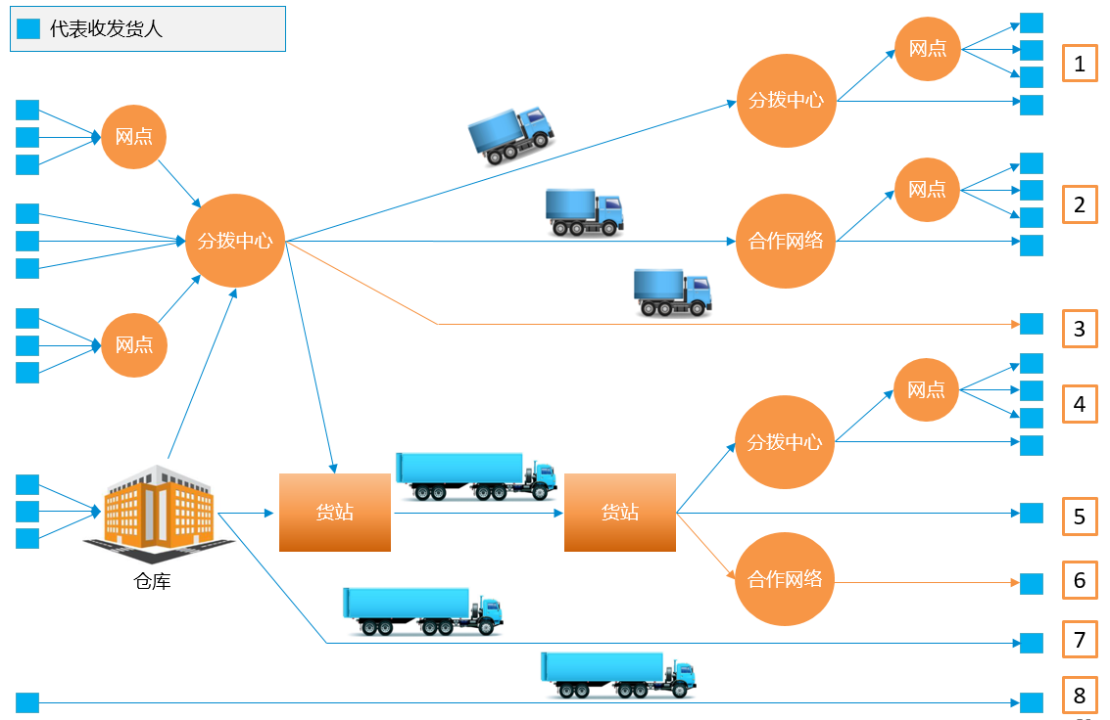

4PNT公路整车运输管理信息化方案综合分析行业运营模式，发货人通过网点或仓库完成前端集货，通过分拨中心货物进入干线运输，达到目的城市后，借助多级分拨中心和网点完成末端的运输和配送；发货人完成前端集货后，通过大型货站或货物中转地将货物从启运地运往目的地，抵达目的地后，借助各级运输网点及网络将货物运送至收货人手中。整个过程包括了自营车辆、委外车辆、加盟车辆。

## 客户对象

* 整车普货运输经营企业
* 专业运输经营企业：包括危化运输、煤炭运输、冷链运输等

## 业务需求

公路整车运输管理信息化对信息系统的主要需求如表所示：

|  |
| --- |
| **运输管理** |
| * 能够对货物运输时间、运输方式、运输量、运输路线、承运商做统一规划； * 能够管理货物从起运至运抵全过程的跟踪和监控，尤其是在多种运输方式组合的情况下； * 能够同时管理自有运输资源，加盟运输资源和委外运输资源； * 能实现运费试算，并且准确计算出业务费用； * 优化车辆的调度计划，选择合适的运输路线 * 提供标签打印功能，配合手持扫描终端使用； * 能管理前端派车上门提货和末端派车配送； * 公路运输中仓储以中转集货类型为主，要求系统必须适应中转仓作业特点，同时也能支持存储型仓库的管理。 |
| **车务管理** |
| * 能管理加盟车辆和司机的基本信息，为调度提供依据； * 能管理第三方运力资源的基本信息，为调度提供依据； * 能通过对车队基本资料、司机基本资料、挂车基本资料的有效整合，对车辆档案进行有效的管理； * 能通过对车辆正常状态、在途状态、维保状态、事故状态和司机请假的监控，形成车辆状态的基本信息，供调度部门查询使用，合理安排车辆的运输任务； * 能结合车辆的保养预警、轮胎的更新预警和零配件最低库存量预警建立车辆提醒档案，对达到预警边界的车辆进行及时提醒。 |

## 方案内容

4PNT公路整车运输管理信息化解决方案的整体蓝图如下图所示：

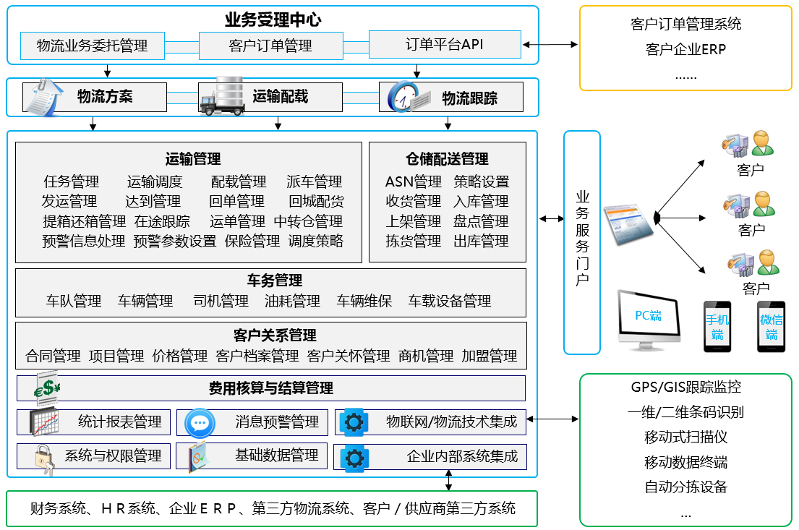

* **通过运输配载优化作业**

优化车辆的调度计划，选择合适的运输路线，优化货物的装车规则，减少作业时间，提高运作效率。通过对现有资源的合理调配和精确导航，减少运力资源的浪费，降低运输过程中的能耗和费用支出，节约运输成本。

* **可自由组合配置的物流服务方案**

根据不同客户的独特需求，可将各种物流服务进行动态的组合。在物流方案中可以定义不同的物流服务之间的组合和逻辑关系，通过选择不同的物流方案，可以使各种物流业务有效协同。

* **支持自有运输资源和外部运输资源的调度管理**

在综合物流发展历程中，逐渐从重资产的竞争演变为资源整合能力的竞争，系统能同时管理自有运输资源和外部运输资源；对自有车辆支持运力资源调度，运输任务下达到驾驶员；对外部车辆记录和跟踪重要节点信息；结合车载终端等智能设备的集成，实时掌空运输全过程，使得整个物流作业透明化。

* **在途跟踪监控**

通过集成有效的终端和智能设备，让管理人员实时查看在途车辆的位置和行驶状态，及时了解异常情况，实现运输过程的全程可视化。

## 方案价值

* **一体化的运作模式，提升效率降低成本**

通过统一的业务受理中心获取订单信息，经过物流计划和运输配载，产生对应可执行的任务下达到各业务操作单元去执行，各业务操作单元即时将运行信息反馈总部，财务根据实际业务进行统一财务核算和结算。通过这种运作模式达到一体化运作和高度的业务协同操作的目的。在高效一体化的作业模式下，单个业务单元能够独立市场运作，独立完成单一业务受理、执行、计费和结算。

* **集成先进的物联网技术，让物流更智能**

系统支持GPS/GIS、智能终端、一维二维条码识别技术、移动数据终端等物流辅助作业技术。可以对物流作业进行全程监控，及时发现异常情况的预警。实现运输全程的透明化管控。并能提供客户自己对作业执行状况的跟进，及时检查问题控制风险，满足客户高效率、高质量的需求。

* **支持复杂的结算模式和运输成本核算，达到业务财务一体化**

业务财务管理中包括计费与核算管理、代收货款管理、结算管理三大主要模块。计费与核算管理用以通过自定义费率工时的模式，来解决运输行业结算费用零、散、杂等难题。并且，自动计费大大减轻物流企业结算员的工作，自动根据预设好的计算方案结合实际业务操作数据产生对应的业务操作费用，避免手工统计工作量大，易出错的风险。因运输费涉及单车成本核算，所以运单可以支持费用核算，每笔运单带的运输作业可以根据运单上的运费，依据一定的分摊规则进行详细的分摊到具体的运输作业单，从而保证运输成本的精确核算。而且，自动产生费用大大缩减了结算的时间，从而满足即时、准确与客户对帐的需求。

* **为绩效考核奠定基础，提升企业竞争力**

能解决物流公司常常面对的实际困境，如：货物运输状态无法及时获取、回单(POD)周期过长甚至丢失、自有车辆成本居高不下、承运商或司机KPI无法考评、质量事故无法追溯、货物延迟送达或丢失等情况。

## 应用案例

4PNT公路整车运输信息化解决方案已经在相关行业有应用，需了解更多信息请联系我们……